**Тема. Организация рационального природопользования и охраны природы в России**



1. История охраны природы в России.

2. Государственная политика и управление в области экологии.

3. Законодательное и нормативно-правовое регулирование природопользования.

4. Законы РФ и РТ «Об охране окружающей природной среды», их основные принципы.

5. Правовые основы охраны природной среды.

6. История Российского природоохранного законодательства.

7. Государственные мероприятия по предотвращению разрушающих воздействий на природу.

8. Природоохранное просвещение.

***Охрана природы*** — совокупность государственных и обще­ственных мероприятий, направленных на сохранение атмосфе­ры, растительности и животного мира, почв, вод и земных недр.

Интенсивная эксплуатация природных богатств привела к необходимости нового вида природоохранной деятельности **— *рационального использования природных ресурсов****,* при котором требования охраны включаются в сам процесс хозяйственной деятельности по использованию природных ресурсов.

На рубеже 50-х гг. XX в. возникает еще одна форма охра­ны **— *охрана среды обитания человека.*** Это понятие, близкое по смыслу к *охране природы,* в центр внимания ставит челове­ка, сохранение и формирование таких природных условий, ко­торые наиболее благоприятны для его жизни, здоровья и бла­госостояния.

***Охрана окружающей природной среды*** — новая форма во взаимодействии человека и природы, рожденная в современ­ных условиях, она представляет систему государственных и об­щественных мер (технологических, экономических, админист­ративно-правовых, просветительных, международных), направ­ленных на гармоничное взаимодействие общества и природы, сохранение и воспроизводство действующих экологических со­обществ и природных ресурсов во имя живущих и будущих по­колений

В последние годы все чаще используется термин **«защита окружающей природной среды».** Очень близок по содержанию и объему к этому понятию принятый рядом авторов термин *«охрана* [*биосферы*](https://pandia.ru/text/category/biosfera/)*».* **Охрана биосферы** — это система мероприя­тий, проводимых на национальном и международном уровнях и направленных на устранение нежелательного антропогенно­го или стихийного влияния, на функционально взаимосвязан­ные блоки биосферы (атмосферу, гидросферу, почвенный по­кров, литосферу, сферу органической жизни), на поддержание ее организованности и обеспе­чения нормального функционирования.

Охрана окружающей природной среды тесно связана с при­родопользованием — одним из разделов прикладной экологии.

***Природопользование* —** общественно-производственная дея­тельность, направленная на удовлетворение материальных и культурных потребностей общества путем использования раз­личных видов природных ресурсов и природных условий.

Природопользование включает себя:

а) охрану, возобновление и воспроизводство природных ресурсов, их извлечение и переработку;

б) использование и ох­рану природных условий среды жизни человека;

в) сохране­ние, восстановление и рациональное изменение экологическо­го равновесия природных систем;

г) регуляцию воспроизводст­ва человека и численности людей.

Природопользование может быть нерациональным и рацио­нальным. ***Нерациональное природопользование*** не обеспечива­ет сохранение природно-ресурсного потенциала, ведет к оскуде­нию и ухудшению качества природной среды, сопровождается загрязнением и истощением природных систем, нарушением экологического равновесия и разрушением экосистем.

***Рацио­нальное природопользование*** означает комплексное научно-обос­нованное использование природных богатств, при котором дос­тигается максимально возможное сохранение природно-ресурс­ного потенциала, при минимальном нарушении способности экосистем к саморегуляции и самовосстановлению.

***Рациональное природопользование*** - планомерное, научно обоснованное преобразование окружающей среды на основе ком­плексного использования невозобновляемых ресурсов в цикле: производство — потребление — [вторичные ресурсы](https://pandia.ru/text/category/vtorichnie_resursi/) при условии сохранения и воспроизводства возобновляемых природных ре­сурсов.

В нынешний, современный этап развития проблемы охра­ны окружающей природной среды рождается новое понятие — [***экологическая безопасность***](https://pandia.ru/text/category/bezopasnostmz_okruzhayushej_sredi/)*,* под которым понимается состоя­ние защищенности жизненно важных экологических интере­сов человека и прежде всего его прав на благоприятную окру­жающую природную среду.

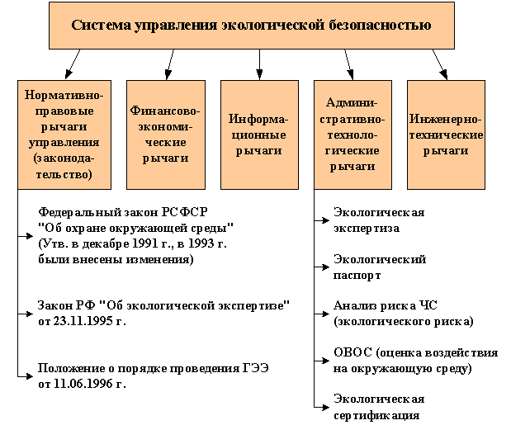

Нерациональное природопользование в конечном счете ве­дет к экологическому кризису, а экологически сбалансирован­ное природопользование создает предпосылки для выхода из него.

Природопользование — непосредственное и косвенное воздейст­вие человека на окружающую среду в результате его деятель­ности.

Создание безотходных и малоотходных произ­водств может предотвратить истощение природных ресурсов и деградацию природной среды.

Использование ископаемых топлив и загрязнение атмосферы при их сжигании обусловливает необходимость использования [альтернативных источников энергии](https://pandia.ru/text/category/almzternativnie_istochniki_yenergii/), а создание экологической экспертизы и постоянный мониторинг обеспечивают снижение вредного воздействия человека на окружающую среду.

**Экологизация** – пpoцecc проникновения идей и проблем экологии в другие области знания

**Принципы рационального природопользования и охраны природы**, основаны на следующих правилах:

**1. Правило прогнозирования**, гласит: «Использование и охрана природных ресурсов должны осуществляться на основе предвидения и максимально возможного предотвращения негативных последствий природопользования

**2. Правило множественного значения объектов и явлений**, гласит: «Использование и охрана природных ресурсов должны осуществляться с учетом интересов разных отраслей хозяйства»

3. **Правило комплексности**, гласит: «Использование и охрана природных ресурсов должны осуществляться комплексно, разными отраслями хозяйства

4. **Правило региональности**, гласит: «Использование и охрана природных ресурсов должны осуществляться с учетом местных условий

5. **Правило единства использования и охраны**, гласит: «Охрана природы должна осуществляться в процессе ее использования и не должна быть самоцелью»

6. **Правило повышения интенсивности освоения природных ресурсов**, гласит: «Использование и охрана природных ресурсов должны осуществляться на основе уменьшения или устранения потерь [полезных ископаемых](https://pandia.ru/text/category/poleznie_iskopaemie/) при их добыче, транспортировке, обогащении и переработке»

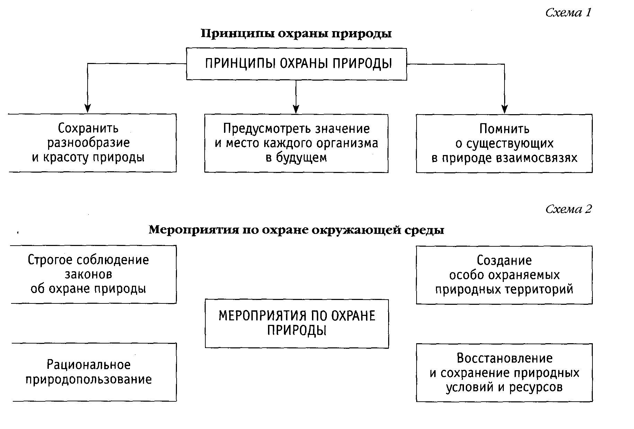

**Основные принципы** создания безотходных производств за­ключаются:

1. Комплексное использование сырья диктуется увеличивающимися темпами роста промышленных производств, загряз­няющих окружающую среду, а также необходимостью экономного их расходования, поскольку запасы минерального сырья ограничены, а цены на него непрерывно возрастают.

Отходы производства – это неиспользованная или недоиспользованная часть сырья.

Рациональное комплексное использование сырья позволяет уменьшить количество недоиспользованных веществ, увеличить ассортимент готовых продуктов, выпускать новые продукты из отходов.

2. Создание принципиально новых и совершенствование дейст­вующих технологий.

3. Создание замкнутых водо - и газооборотных циклов, позво­ляющих избежать [загрязнения окружающей среды](https://pandia.ru/text/category/zagryaznenie_okruzhayushej_sredi/).

4. Кооперирование предприятий, создание территориально-производственных комплексов.

Охрана окружающей природной среды в нашей стране регулируется на государственном уровне. Россия стала одной из первых стран, в которой была создана нормативно-правовая база регулирования охраны окружающей природной среды и рационального использования природных ресурсов. Первый закон об охране природы был принят в РСФСР в 1956 г. В США подобный закон был принят на 10 лет позже. Первое официальное международное мероприятие, посвященное вопросам охраны окружающей среды, — Стокгольмская конференция ООН — состоялась в 1972 г.

Система экологического законодательства в России состоит из двух подсистем: природоресурсного и природоохранного. В природоресурсное законодательство входят нормативные акты, регулирующие охрану и использование отдельных видов природных ресурсов: Земельный кодекс РФ (2001 г.), Лесной кодекс РФ (1997 г.), Водный кодекс РФ (1995 г.), Закон РФ «О недрах» от 21 февраля 1992 г. № 2395-I (в ред. Федерального закона от 3 марта 1995 г. № 27-ФЗ), Федеральный закон от 4 мая 1999 г. № 96-ФЗ «Об охране атмосферного воздуха», Федеральный закон от 24 апреля 1995 г. № 52-ФЗ «О животном мире».

В природоохранное законодательство входят нормативные акты, регулирующие охрану окружающей среды в целом: Федеральный закон от 10 января 2002 г. № 7-ФЗ «Об охране окружающей среды», Федеральный закон от 30 марта 1999 г. № 52-ФЗ «О санитарно-эпидемиологическом благополучии населения», Федеральный закон от 23 ноября 19955 г. № 174-ФЗ «Об экологической экспертизе», Федеральный закон то 24 июня 1998 г. № 89-ФЗ «Об отходах производства и потребления».

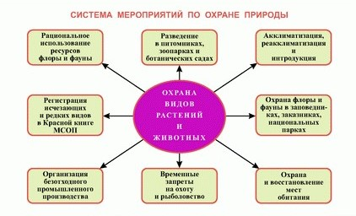

**История охраны природы в России**

***Охрана природы в допетровскую эпоху***

В Русской правде – своде законов XI в. – содержались нормы ответственности за недозволенные действия в отношении земель и рек, порчу леса и самовольный сбор дров. Наказания в виде штрафов и возмещения убытков устанавливались за хищение добычи из ловчих орудий, самовольную охоту на пушных зверей и охоту в чужих землях.

В 1649 г. при царе Алексее Михайловиче было принято соборное уложение, в котором нашли свое отражение и вопросы, касающиеся охраны природы и разграничения пользования природными ресурсами.

В допетровской России можно выделить неявные, неосознанные начала природоохранной деятельности, которые можно выделить в следующие категории:

- заповедание отдельных лесных участков;

- защита прав собственности на бортные деревья;

- охрана бобровых поселений;

- ограничение пользования участками леса – местами княжеской охоты;

- запрет лесопользования в засечных (оборонных) лесах и охрана их от пожаров;

- введение элементарных правил охоты.

***Охрана природы в Петровскую эпоху***

Петр Великий был первым царем, узаконившим природоохранные мероприятия, направленные на благополучие не только собственных угодий, но и всего государства.

Первым общегосударственным указом стал Указ от 1 февраля 1703 г., требующий описания все лесов заповедных пород, пригодных для кораблестроения. За самовольную порубку дуба предусматривалась смертная казнь, деревьев других заповедных пород – ссылка на каторгу и денежный штраф.

В 1716-1722 гг. были заложены основы лесной администрации путем учреждения должностей лесных надзирателей из «добрых людей». Для осуществления ими своих полномочий была разработана специальная инструкция. Это был первый в России государственный регламент по охране корабельных лесов.

В этот период были достигнуты результаты:

- введены начала лесоуправления;

- заложены основы лесного и природоохранного законодательства;

- запрещена или значительно ограничена охота на лосей и птиц, введены жесткие сроки охоты;

- начаты работы по искусственному лесовосстановлению и лесоразведению;

- внимание к чистоте рек и морей, укреплению берегов каналов, рек и водоемов;

- улучшено санитарное и противопожарное состояние лесов.

***Охрана природы в послепетровский период до 1917 г.***

В конце 60-х гг. XVIII в. начались знаменитые экспедиции Академии наук России. Результаты этих экспедиций дали богатый материал о местах распространения и среде обитания животных в то время.

После отмены крепостного права в 1861 г. состояние лесов резко ухудшилось. Для охраны государственного леса от порубки была введена повсеместная наемная лесная стража из лесников и объездчиков.

В 1892 г. приступила к работе особая экспедиция, образованная при Лесном департаменте «для испытания и учета лесного и водного хозяйства в степях России» и «для исследования источников главнейших рек» в целях улучшения условий земледельческой культуры с помощью лесов.

В 1905 г. был принят новый Лесной устав, который стал толчком в развитии лесного и природоохранного законодательства в России.

С 16 апреля 1912 г. начинается история заповедников в России. В этот день было принято правительственное постановление о неотложном выделении «охранных участков, которые служили бы местом для спокойного существования и размножения соболей и центром их расселения в прилегающие охотничьи районы.

***Охрана природы в советское время***

Первым нормативно-правовым актом советского государства явился Декрет о земле от 26 апреля (8 ноября) 1917 г. Основной его целью было изменение экономических отношений по землепользованию, но в то же время он закладывал основу для отношений экологических, так как устанавливал изъятия земли из товарных отношений, а значит, создавал условия для ее охраны. Далее были приняты декреты: о лесах от 27 мая 1918 г.; о недрах земли от 30 апреля 1919 г.; об охране памятников природы, садов и парков от 16 октября 1921 г. и др. В этих нормативных актах были намечены тенденции к бережному использованию природных объектов.

В конце 50-х — начале 60-х гг. были приняты законы об охране природы во всех союзных республиках СССР.

Большим шагом вперед в деле упорядочения ведения охотничьего и заповедного хозяйства стало создание в 1955 г. Главного управления охотничьего хозяйства и заповедников при Совете Министров РСФСР и государственных охотничьих инспекций. В 1960 г. охотничье хозяйство было официально признано отраслью народного хозяйства, появился Закон «Об охране природы в РСФСР».

К концу 70-х гг. XX в. На основе тщательных научных разработок стало формироваться законодательство, связанное с рациональным использованием и охраной животного мира, разворачивалась планомерная работа по борьбе с браконьерством.

В 1978 г. был принят новый Лесной кодекс РСФСР, а в 1980 г. – Закон СССР «Об охране и использовании животного мира».

***Охрана природы в России в постсоветский период***

Этот период характеризуется тем, что активно формируются природоресурсные отрасли права. Принимаются Основы водного законодательства (1970 г.), Основы законодательства о недрах (1975 г), Основы лесного законодательства (1977 г.). В 1980 г. были приняты два союзных закона — об охране и использовании животного мира и об охране атмосферного воздуха.

С введением в действие Конституции СССР 1977 г. охрана окружающей среды приобрела конституционный статус (ст. 18 и 42 Конституции СССР).

Этот период ознаменовался несколькими крупными катастрофами: Чернобыльская авария, катастрофа Ладожского озера и Аральского моря. Эти катастрофы потребовали принятия неотложных мер в совершенствовании отношений общества и природы.

Постановление ЦК КПСС и Совета Министров СССР от 7 января 1988 г. создало условия для формирования нового подхода к экологопользованию:

· была реформирована система природоохранных органов. Указанным постановлением был создан надведомственный орган Госкомприроды СССР (впоследствии — Министерство природопользования и охраны окружающей среды СССР);

· было признано целесообразным создать в Москве в системе Госкомприроды СССР Всесоюзный научно-исследовательский центр по проблемам охраны окружающей среды и рационального использования природных ресурсов;

· в соответствии с постановлением была создана система экологической экспертизы;

· была введена за выбросы веществ, загрязняющих окружающих природную среду.

Постановлением правительства РСФСР от 18 декабря 1991 г. №48 было утверждено Положение о государственных природных заповедниках в Российской Федерации, в котором признано, что «государственные природные заповедники являются природоохранными, научно-исследовательскими и эколого-просветительскими учреждениями федерального значения, имеющими целью сохранение и изучение естественного хода природных процессов и явлений, генетического фонда растительного и животного мира, отдельных видов и сообществ растений и животных, типичных и уникальных экологических систем.

Указ Президента РФ от 2 октября 1992 г. №1155 «Об особо охраняемых природных территориях Российской Федерации», которым установлено, что «сохранение и развитие особо охраняемых природных территорий является одним из приоритетных направлений государственной экологической политики Российской Федерации».

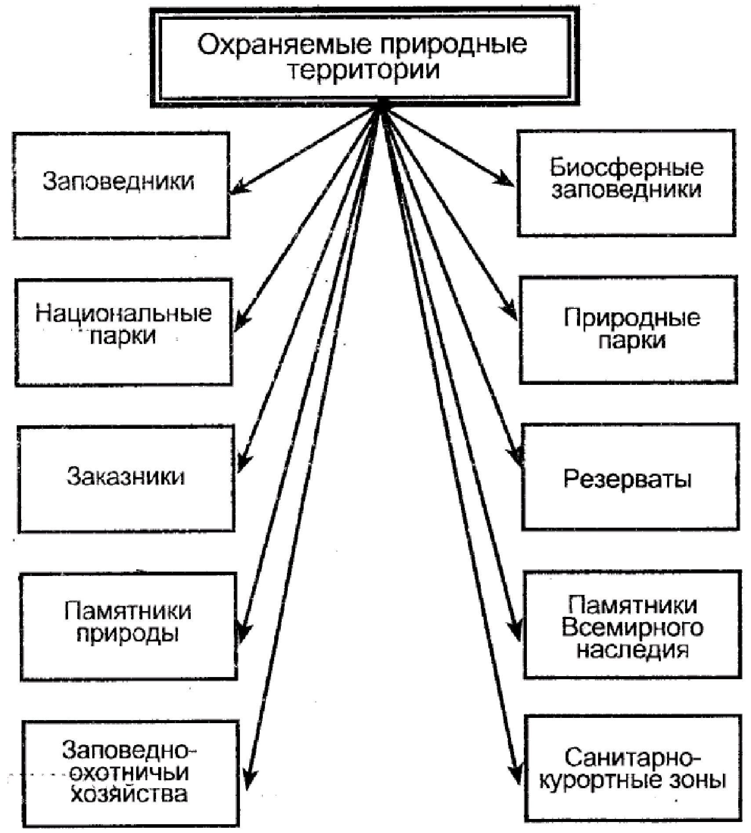

Важным этапом в формировании экологического законодательства явилось принятие 12 декабря 1993 г. Конституции РФ, которая определила равноправие различных форм собственности на землюю и иные природные ресурсы, а также право граждан на благоприятную окружающую среду.

После принятия Конституции РФ практически полностью было пересмотрено законодательство Российской Федерации, в том числе и экологическое. Сформировалось новое экологическое законодательство Российской Федерации.

В 1993 г. были приняты основы лесного законодательства России, которые значительно отличались от всех предыдущих лесных законов.

1991 – 1997 гг. приняты федеральные законы от 14 марта 1995 г. №33-ФЗ «Об охраняемых природных территориях», от 24 апреля 1995 г. №52-ФЗ «О животном мире», Водный кодекс Российской Федерации от 16 ноября 1995 г. №167-ФЗ.

В Уголовном кодексе РФ от 13 июня 1996 г. №63-ФЗ гл. 26 посвящена экологическим преступлениям.

В настоящее время действует Лесной кодекс РФ от 4 декабря 2006 г. №200-ФЗ.

В 2002 г. вместо Закона РСФСР от 19 декабря 1991 г. № 2060-1 «Об охране окружающей природной среды» был принят Федеральный закон от 10 января 2002 г. № 7-ФЗ «Об охране окружающей среды»

В 2006 г. был принят новый Водный кодекс РФ (от 3 июня 2006 г. № 74-ФЗ) вместо кодекса 1995 г.

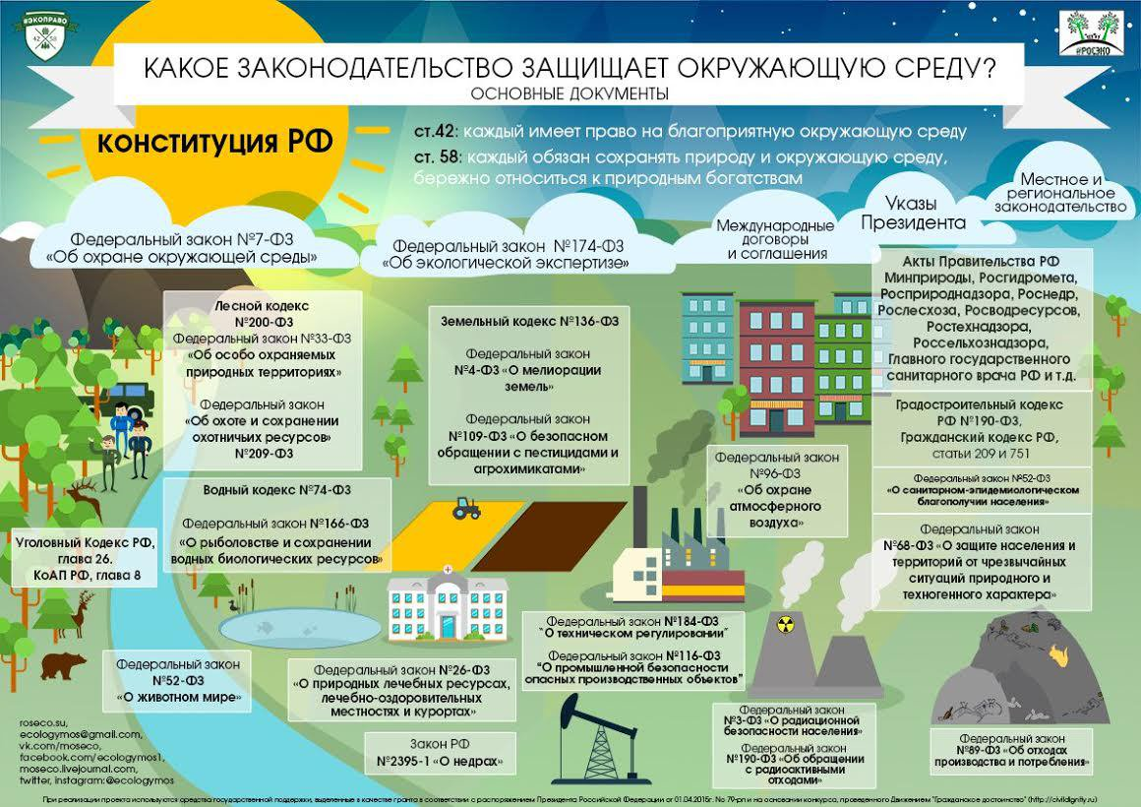

**Федеральный закон «Об охране окружающей среды»**

Федеральный закон «Об охране окружающей среды», принятый 10 января 2002 г., является систематизированным, комплексным нормативно- правовым актом в области охраны окружающей среды. Он регулирует основные общественные отношения в сфере природопользования и охраны окружающей природной среды.

*Общая характеристика закона*

Этот закон определил основные задачи и механизм регулирования отношений в сфере взаимодействия общества и человека. Он заложил основы прогрессивного развития экологического законодательства как законодательства нового поколения. Для этого закона характерно наличие следующих особенностей:

1. Закон является комплексным нормативным актом, регулирующим природоохранительные отношения в целом без дифференциации по отдельным природным объектам. Он формулирует основные положения, которые позволяют предупредить нанесение вреда окружающей среде и обеспечить исполнение экологических требований. К ним относятся: создание экономического механизма охраны окружающей среды, регулирование государственной экологической экспертизы, ответственность за экологические правонарушения.

2. Закон является базовым нормативным актом, положения которого развиваются и конкретизируются в иных актах экологического законодательства. Отдельные разделы этого закона впоследствии стали основой для разработки других федеральных законов и иных нормативных актов экологического законодательства.

3. Закон устанавливает приоритет охраны жизни и здоровья человека от неблагоприятного воздействия окружающей среды. Охрана окружающей природной среды не является самоцелью, основной целью является предотвращение вредного воздействия окружающей среды на организм человека. С этой точки зрения действуют основные правовые институты охраны окружающей среды. В частности, здоровье человека является основным критерием при установлении экологических нормативов.

4. Закон исходит из научно обоснованного сочетания экологических и экономических интересов общества. Принцип соотношения экологических и экономических интересов общества является основополагающим в концепции устойчивого развития, сформулированной на конференциях ООН в 1972 и 1992 гг. В нашем законодательстве этот принцип нашел отражение в такой компромиссной формулировке

5. Закон закрепляет систему экономических стимулов деятельности по охране окружающей среды в сочетании с мерами административно-правового воздействия. Такое сочетание позволяет, с одной стороны, государству контролировать деятельность природопользователей, так как природные ресурсы являются достоянием всего общества, с другой стороны, внедрение рыночных механизмов создает предпосылки для рационального использования природных ресурсов.

Закон состоит из преамбулы, 16 глав и 84 статей.

**Нормативные акты по рациональному** п**риродопользованию**

Как уже отмечалось выше, среди законов, которые регулируют экологические правоотношения, можно выделить две группы: природоохранные и природоресурсные.

Природоресурсные нормативные акты регулируют общественные отношения, которые складываются в сфере рационального использования отдельных видов природных ресурсов и объектов природы: земли, недр, воды, лесов, атмосферного воздуха, животного мира, особо охраняемых территорий.

В группу федеральных законов, которые являются основополагающими нормативными актами, входят следующие: Земельный кодекс РФ, Закон РФ «О недрах», Водный кодекс РФ, Лесной кодекс РФ, Федеральный закон «Об охране атмосферного воздуха», Федеральный закон от 14 марта 1995 г. № 33-ФЗ «Об особо охраняемых природных территориях», Федеральный закон «О животном мире».

Для этих нормативных актов характерно наличие некоторых общих признаков.

1. Природные ресурсы могут находиться в разных формах собственности, но они являются специфическим объектом собственности, но они являются специфическим объектом собственности, так как используются всем обществом, и поэтому государство ограничивает право собственности на природные ресурсы, устанавливая определенные права и обязанности собственников, определяя целевое назначение природных ресурсов.

2. Значимым, с точки зрения правового регулирования, является содержание понятия «охрана и рациональное использование природного ресурса». Какие качества природного ресурса являются приоритетными? Например, вода может использоваться для питья, для хозяйственных нужд, как судоходный путь и т.д. Если вода используется как судоходный путь, то ее чистота не имеет решающего значения. Законодательство определяет, что приоритетным качеством воды является ее пригодность для питья, т.е. чистота.

3. Выполнение любых предписаний невозможно без наличия ответственности. Норма права — это не рекомендация, а повеление, за которым стоит авторитет государства.

Указанные законодательные акты предусматривают ответственность за нарушение соответствующего законодательства (земельного, водного, лесного т.д.), причем меры ответственности могут иметь свои специфические особенности.

Рассмотрим подробнее два основных природоресурсных федеральных закона.

*Земельный кодекс* регулирует отношения в области использования и охраны водных объектов (водные отношения) в целях обеспечения права граждан на чистую воду и благоприятную водную среду. Эти цели достигаются с помощью следующих мероприятий:

· поддержание оптимальных условий водопользования, качества поверхностных и подземных вод в состоянии, отвечающем санитарным и экологическим требованиям;

· защита водных объектов от загрязнения, засорения и истощения;

· предотвращение или ликвидация вредного воздействия вод, а также сохранение биологического разнообразия водных экосистем.

*Водным кодексом РФ* предусмотрены следующие обязанности водопользователей: рационально использовать водные объекты; не допускать нарушения прав других водопользователей, а также нанесения вреда здоровью людей и окружающей природной среде; не допускать ухудшения качества поверхностных и подземных вод, среды обитания животного и растительного мира; информировать органы государственной власти об аварийных и других чрезвычайных ситуациях, влияющих на состояние водных объектов.

Водным кодексом РФ предусмотрено, что «лица, виновные в нарушении водного законодательства РФ, несут административную и уголовную ответственность в соответствии с законодательством Российской Федерации» (ст. 130). Если нанесен ущерб водному объекту, то лица, виновные в этом, обязаны возместить ущерб.

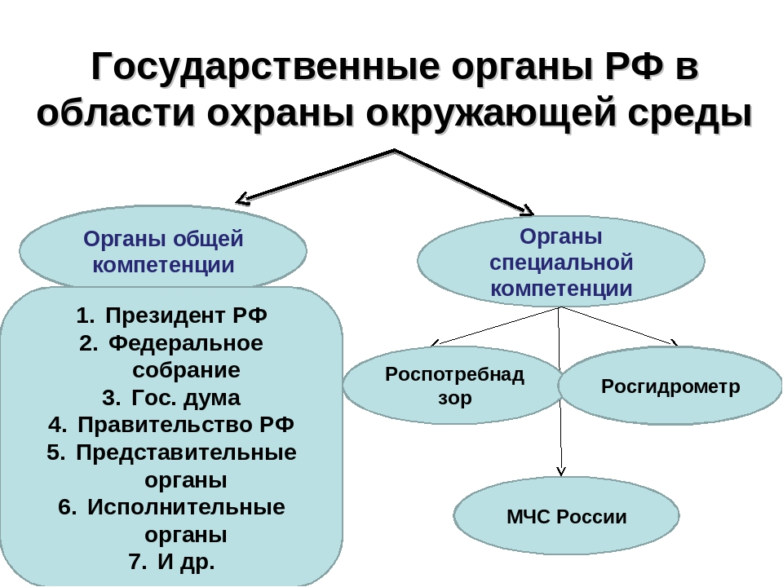

***Охрана атмосферы*.** Источники загрязнения атмосферы могут быть естественными (природными) и искусственными (антропогенными), главным образом техногенными. К первым относятся извержения пепла и газов вулканами, лесные и степные пожары. Ко вторым относятся промышленные, транспортные и бытовые выбросы.

*Меры по охране атмосферы*. Наиболее древнее из локальных мер предотвращения загрязнений воздуха - заводская труба. Высокие трубы увеличивают пространство, на которое распространяются дым и газы, тем самым предотвращая их повышенную концентрацию. Но эта мера мало эффективна.

 Поэтому основные усилия сейчас направлены не предупреждение выбросов загрязнений в атмосферу путем их технологической обработки - рекуперации. На всех действующих и новых предприятиях устанавливают пылеулавливающее и газоочистное оборудование. Эта технология очистки сложна и дорогостояща.

*Улучшение качества топлива* - еще один эффективный путь снижения уровня загрязнений воздуха. Это достигается за счет предварительной обработки угля и нефти с целью уменьшения в них серы и золы.

 Кардинальные решения проблем автотранспорта - *замена двигателей внутреннего сгорания* иными. Предлагаются и разрабатываются образцы газотурбинных, роторных и даже паровых двигателей. Но наиболее перспективными считаются электромобили.

***Охрана вод.***  Вода - самое распространенное в биосфере вещество. Это необычайное по своим физико-химическим свойствам неорганическое соединение (минерал), играющее исключительно важную роль в жизни природы.

 Загрязнение водоемов промышленными и бытовыми стоками сказывается на недостатке пресной воды. Вода многих загрязненных рек и озер становится непригодной не только для питья, но и для других бытовых и промышленных нужд.

Поскольку в ближайшее время не удастся полностью избежать загрязнений воды в процессе ее технологического использования, важное значение по-прежнему будут иметь различного рада очистные сооружения. Применяют несколько *методов очистки сточных вод*, к важнейшим из которых относятся механическая, химическая и биологическая.

 Метод механической очистки заключается в механическом удалении из сточных вод нерастворенных примесей, для чего применяют специальные сооружения. Удаление разнообразных примесей при этом осуществляется с помощью разнообразных приспособлений: решеток и сит, жироловок, маслоловушек и нефтеловушек. Механической очисткой можно достигнуть выделения из бытовых сточных вод до 60% нерастворенных примесей, а из производственных - до 95%.

 Метод химической очистки основан на добавлении в сточные воды таких реагентов, которые, вступая в реакцию с загрязнениями, способствуют выпадению нерастворенных коллоидных и частично растворенных веществ. Этот метод очистки позволяет уменьшить количество нерастворенных загрязнений сточных вод до 95% и растворенных до 25%.

 Метод биологической очистки состоит в минерализации органических загрязнений сточных вод при помощи аэробных биохимических процессов. Осуществляется он в естественных или искусственных условиях.

***Охрана животных.*** Воздействие человека на животных осуществляется двояким путем: прямым - непосредственным преследованием, нарушением структуры популяций и истреблением или расселением, и косвенным - изменением условий жизни. Многие животные подвергаются одновременному воздействию того и другого фактора. Результаты воздействия могут быть как положительными, так и отрицательными.

*Меры охраны животных*. Охрана самих животных от истребления осуществляется, прежде всего, путем регламентации их добывания, устанавливаемой законоположениями об охоте. Последние предусматривают запрет охоты на редкие виды, ограничение сроков, норм, мест и способов добычи промысловых животных.

 Серьезные ухудшения условий жизни, а нередко и гибель животных вызывает загрязнение водоемов сточными водами. Радикальной мерой охраны животных от последствий загрязнения водоемов является устранение возможностей самого загрязнения (см. раздел Охрана вод.).

 С целью предотвращения гибели животных от ядохимикатов рекомендуется следующее: сельскохозяйственным и медицинским учреждениям усилить контроль за применением, транспортировкой и хранением ядохимикатов; при работе на больших (более 500 га) площадях избегать многократной обработки и оставлять необработанными участки в период размножения птиц и млекопитающих; снять с производства высокотоксичные вещества (арсенид натрия, арсенид кальция, меркуран и др.); расширить биологические методы борьбы с вредителями.

Охрана растительности. Растительность - важнейший компонент биосферы, без которого последняя существовать не может. Растения являются первоисточниками жизни на Земле.

 Как объект охраны растительность можно разделить на водную, почвенную, подземную и наземную. Роль растений в круговороте веществ в природе огромна в первую очередь благодаря их свойству осуществлять фотосинтез. Воздействие человека на растительность. Человек своей деятельностью оказывает огромное влияние на растительность, как положительное, так и отрицательное.

 Положительное влияние выражается в возделывании на обширных площадях разнообразных культурных растений, дающих высокий урожай и большое количество зеленой массы, участвующей в фотосинтезе. Большие работы проводятся по лесовозобновлению, облесению открытых территорий, озеленению поселков и городов, а также по борьбе с вредителями леса и культурных растений.

 К отрицательным воздействиям относятся прямое уничтожение растений в ходе их использования (рубка лесов) при создании водохранилищ, в ходе открытых разработок ископаемых, при пожарах, в процессе распашки новых угодий.

Создаются специальные рекреационные леса, благоустроенные и оборудованные так, чтобы резко сократить вред природе от самодеятельного устройства быта туристами. Также важное значение имеет природоохранная пропаганда среди отдыхающих и туристов.

**Экологическое образование и экологическая культура населения**

Экологическое образование — целенаправленно организованный, планомерно и систематически осуществляемый процесс овладения экологическими, знаниями, умениями и навыками. Указом Президента Российской Федерации «О государственной стратегии Российской Федерации по охране окружающей среды и обеспечению устойчивого развития» (1997 г.) в качестве одного из важнейших направлений государственной политики в области экологии намечено развитие экологического образования и воспитания. Постановлением Правительства создан Межведомственный совет по экологическому образованию. Государственная Дума в первом чтении приняла Федеральный закон «О государственной политике в области экологического образования».

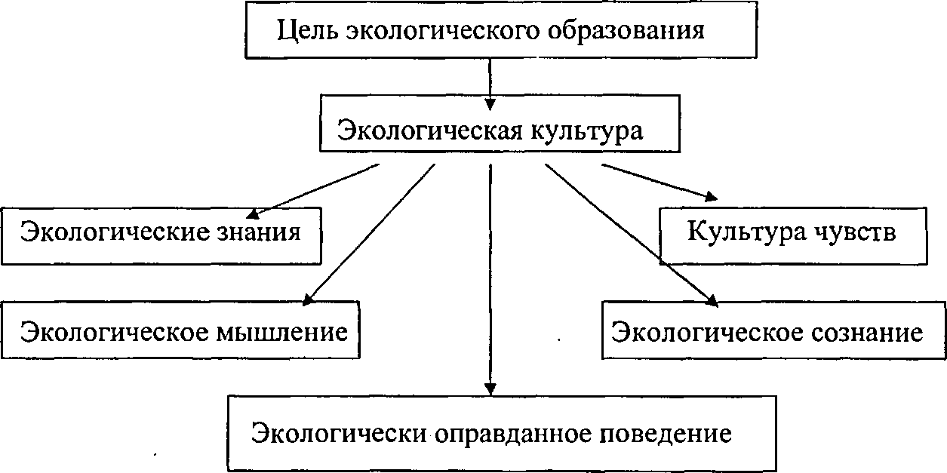

Вместе с социально-гуманитарным образованием экологическое образование в современных условиях призвано способствовать формированию у людей нового экологического сознания, помогать им в усвоении таких ценностей, профессиональных знаний и навыков, которые содействовали бы выходу России из экологического кризиса и движению общества по пути устойчивого развития.

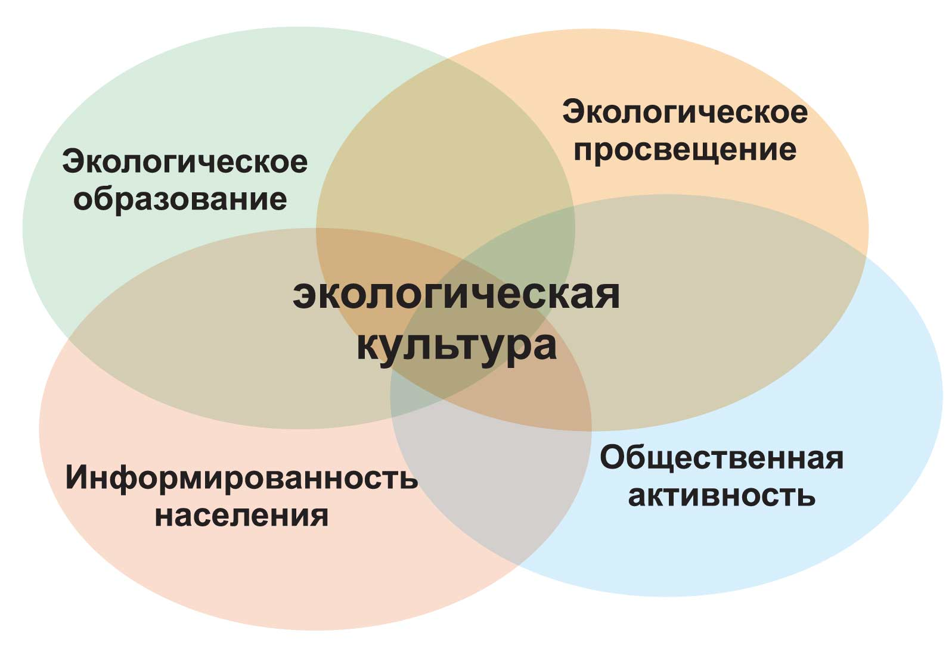

Действующая в настоящее время в стране система экологического образования носит непрерывный, комплексный, междисциплинарный и интегрированный характер, с дифференциацией в зависимости от профессиональной ориентации. Созданы центры по экологическому образованию населения, апробируется экологическая компонента содержания профессионального образования. Специалисты экологического профиля готовятся сегодня более чем в 40 университетах и академиях и 30 педагогических вузах России.

Основные цели экологического воспитания в современных условиях, провозглашенные в самых различных манифестах, кодексах, сводах и т. д., могут быть сведены к следующим постулатам, которые должны быть осознаны, поняты и признаны всеми:

- всякая жизнь самоценна, уникальна и неповторима; человек ответственен за все живое;

- природа - была и всегда будет сильнее человека. Она вечна и бесконечна. Основой взаимоотношения с Природой должна стать взаимопомощь, а не противоборство;

- чем более разнообразна биосфера, тем она устойчивее;

- призрак экологического кризиса стал грозной явью; человек оказывает на природную среду недопустимое по масштабам дестабилизирующее воздействие;

- люди должны быть ориентированы и готовы к радикальному изменению системы ценностей и поведения, а именно, к отказу от перепотребления (для развитых стран), от установки на многодетную семью (для развивающихся стран) и от экологической безответственности и вседозволенности.

Экологическое воспитание должно базироваться на основном постулате о том, что выход из экологического кризиса в современных условиях возможен. Ключи к решению глобальной экологической проблемы — в переоценке мировоззренческих ценностей и в «смене приоритетов», а также в нормализации численности населения через планирование семьи, в неустанной практической работе по реализации основных направлений в охране окружающей среды.

Высшей стадией экологизации сознания является экологическая культура, под которой понимают весь комплекс навыков бытия в контакте с окружающей средой.

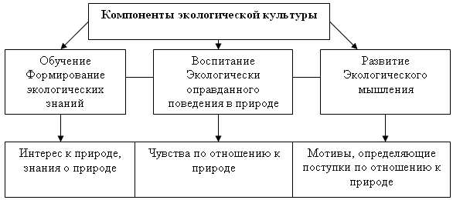

Уровень экологического сознания человека определяется степенью понимания роли экологических факторов в жизни общества.Различное природопользование немыслимо без экологических знаний.

Экологическая подготовка современного человека состоит в развитии следующих компонентов:

1. овладение научной системой знаний в области экологии. Четкое теоретическое осознание причин и следствий загрязнения окружающей среды, отрицательных воздействий разных факторов на здоровье;
2. гуманистическое мироощущение, любовь к природе, что является компонентом совершенствования духовного мира человека;
3. волевой фактор, без которого невозможна реализация знаний в практических целях в быту и на производстве.

Необходимость экологического образования и воспитания состоит в следующем:

1. способствует сохранению среды обитания человека в условиях непростых экологических ситуациях;
2. без экологического образования невозможно формирование гармонично развитой личности с гуманистическим мировоззрением природы.

**Контрольные вопросы:**

1. Охарактеризуйте основные этапы формирования российского законодательства.

2.Назовите основные нормативно-правовые акты, которые регулируют использование отдельных природных ресурсов и охрану окружающей природной среды.

3. Дайте общую характеристику Федерального закона «Об охране окружающей среды».

4. Какие общественные отношения регулируются природоресурсными нормативными актами?

5. Дайте характеристику Земельного кодекса РФ.

6. Дайте характеристику Водного кодекса РФ.

7. Какие обязанности землепользователей предусмотрены Земельным кодексом РФ?

8. В чем сущность природоохранного просвещения?

9. Какие существуют эколого-экономические подходы к природоохранной деятельности?

10. В чем выражается материальная заинтересованность природопользователя в осуществлении природоохранной деятельности?

Приложение 1

**Перечень редких и находящихся под угрозой исчезновения видов животных, занесенных в Красную книгу Республики Татарстан, зафиксированных на**

**территории деятельности ПАО «Татнефть»**

значком * отмечены виды, занесенные в Красную книгу Российской Федерации

|  |  |  |
| --- | --- | --- |
| №  п/п | Муниципальный  район | Вид |
| 1 | Агрызский | Животные, всего 69 видов:  Класс Млекопитающие - 10 видов: ночница Брандта, ночница прудовая, ушан бурый, нетопырь лесной, кожан северный, заяц-беляк, летяга обыкновенная, мышовка лесная, медведь бурый, выдра обыкновенная (речная)  Класс Птицы - 43 вида: выпь большая, выпь малая, цапля большая белая, гусь серый, пискулька*, лебедь-шипун, огарь, лунь полевой, лунь степной*, лунь луговой, осоед обыкновенный, орел-карлик, могильник*, беркут*, подорлик большой*, орлан-белохвост*, сапсан*, пустельга обыкновенная, журавль серый, камышница, кулик-сорока*, улит большой, травник, кроншнеп большой*, веретенник большой, хохотун черноголовый*, чайка малая, крачка малая*, клинтух, горлица обыкновенная, сова белая, филин*, сова ушастая, сова болотная, сыч воробьиный, неясыть серая, неясыть длиннохвостая, зимородок обыкновенный, удод, дятел седой, дятел трехпалый, кедровка, лазоревка белая* (князек)  Класс Рептилии - 2 вида: веретеница ломкая, гадюка обыкновенная  Класс Амфибии - 2 вида: жерлянка краснобрюхая, жаба серая  Класс Рыбы - 1 вид: быстрянка обыкновенная*  Беспозвоночные - 11 видов: тарантул русский, полимитарцис вирго, коромысло большое, трещетка ширококрылая, аполлон*, медведица-госпожа, орденская лента голубая, златоглазка перламутровая, бембикс носатый, мелиттурга булавоусая, пчела-плотник обыкновенная* |
| 2 | Азнакаевский | Животные, всего 42 вида:  Класс Млекопитающие - 7 видов: ушан бурый, нетопырь лесной, заяц-беляк, мышовка степная, хомячок Эверсманна, хомячок серый, пеструшка степная  Класс Птицы - 25 видов: гусь серый, лебедь-шипун, лунь полевой, лунь степной*, лунь луговой, осоед обыкновенный, змееяд*, могильник*, балобан*, кобчик, пустельга |
|  |  | обыкновенная, журавль серый, кулик-сорока*, травник, чайка малая, крачка малая*, клинтух, горлица обыкновенная, сова ушастая, сова болотная, сплюшка, сыч мохноногий, неясыть длиннохвостая, козодой обыкновенный, удод  Класс Рептилии - 2 вида: веретеница ломкая, гадюка обыкновенная  Беспозвоночные - 8 видов: оленек обыкновенный, голубянка дафнис, медведица сельская, медведица желтоватая, орденская лента голубая, шмель степной*, пчела-плотник обыкновенная*, степной муравей-жнец |
| 3 | Аксубаевский | Животные, всего 10 видов:  Класс Млекопитающие - 1 вид: заяц-беляк  Класс Птицы - 7 видов: гусь серый, журавль серый, лунь полевой, лунь луговой, могильник*, клинтух, горлица обыкновенная  Класс Рыбы - 1 вид: хариус европейский*, Беспозвоночные - 1 вид: орденская лента голубая |
| 4 | Актанышский | Животные, всего 45 видов:  Класс Млекопитающие - 3 вида: нетопырь лесной, заяц-беляк, пеструшка степная  Класс Птицы - 22 вида: выпь большая, выпь малая, цапля большая белая, гусь серый, пискулька*, лебедь-шипун, лунь полевой, лунь степной*, лунь луговой, осоед обыкновенный, подорлик большой*, могильник*, орлан-белохвост*, балобан*, сапсан*, кобчик, пустельга обыкновенная, камышница, клинтух, горлица обыкновенная, сова ушастая, неясыть длиннохвостая  Класс Рептилии - 1 вид: веретеница ломкая  Класс Амфибии - 1 вид: жерлянка краснобрюхая  Класс Рыбы - 3 вида: быстрянка обыкновенная*, подуст волжский, таймень обыкновенный*  Беспозвоночные - 15 видов: тарантул русский, коромысло большое, жужелица таёжная, жужелица фиолетовая, жужелица Шонхерри, жужелица-улиткоед, оленек обыкновенный, златоглазка перламутровая, желтушка торфянниковая, медведица-госпожа, орденская лента малиновая, орденская лента голубая, бембикс носатый, пчела- плотник обыкновенная*, ктырь тонкобрюхий |
| 5 | Альметьевский | Животные, всего 34 вида: |
|  |  | Класс Млекопитающие - 5 видов: бурозубка крошечная, ночница водяная, заяц-беляк, соня лесная, полевка красная  Класс Птицы - 22 вида: выпь большая, выпь малая, цапля большая белая, гусь серый, лунь полевой, лунь луговой, осоед обыкновенный, змееяд*, могильник*, балобан*, кобчик, пустельга обыкновенная, журавль серый, чайка малая, крачка малая*, клинтух, горлица обыкновенная, сова ушастая, неясыть серая, козодой обыкновенный, сизоворонка, дятел седой  Класс Рыбы - 1 вид: форель ручьевая  Класс Рептилии - 1 вид: гадюка обыкновенная  Класс Амфибии - 1 вид: жерлянка краснобрюхая  Беспозвоночные - 4 вида: голубянка дафнис, орденская лента голубая, пчела-плотник обыкновенная*, степной муравей- жнец |
| 6 | Бавлинский | Животные, всего 51 вид:  Класс Млекопитающие - 9 видов: еж ушастый, кутора обыкновенная, ночница Брандта, кожан двухцветный, кожан северный, заяц-беляк, мышовка степная, пеструшка степная, тушканчик большой  Класс Птицы - 20 видов: гусь серый, лунь полевой, лунь степной*, лунь луговой, осоед обыкновенный, орел-карлик, могильник*, сапсан*, кобчик, пустельга обыкновенная, журавль серый, кроншнеп большой*, клинтух, горлица обыкновенная, сова белая, сплюшка, неясыть длиннохвостая, козодой обыкновенный, сизоворонка, удод  Класс Амфибии - 1 вид: тритон гребенчатый  Класс Рыбы - 2 вида: хариус европейский*, подкаменщик обыкновенный*  Беспозвоночные - 19 видов: дыбка степная*, жужелица бессарабская, оленек обыкновенный, навозник весенний, златоглазка перламутровая, аскалаф пёстрый, хвостоносец подалирий, голубянка бавий, прозерпина, павлиний глаз малый ночной, медведица чистая, орденская лента голубая, сколия четырехточечная, бембикс носатый, пчела-плотник обыкновенная*, шмель степной*, шмель пластинчатозубый, степной муравей-жнец, ктырь шершневидный |
| 7 | Бугульминский | Животные, всего 38 видов:  Класс Млекопитающие - 13 видов: ушан бурый, вечерница гигантская*, кожан двухцветный, нетопырь-карлик, еж ушастый, кутора обыкновенная, заяц-беляк, мышовка лесная, |
|  |  | хомячок Эверсманна, хомячок серый, пеструшка степная, мышовка степная, тушканчик большой  Класс Птицы - 20 видов: цапля большая белая, гусь серый, лебедь-шипун, лебедь-кликун, лунь полевой, лунь степной*, лунь луговой, осоед обыкновенный, змееяд*, орел-карлик, могильник*, балобан*, дербник, кобчик, пустельга обыкновенная, пустельга степная*, журавль серый, клинтух, горлица обыкновенная, сизоворонка  Класс Рептилии - 1 вид: гадюка обыкновенная  Класс Рыбы - 3 вида: горчак европейский обыкновенный, хариус европейский*, форель ручьевая  Беспозвоночные - 11 видов: пилохвост восточный, листоед меловой, хвостоносец подалирий, голубянка дафнис, голубянка бавий, голубянка степная угольная (римн)*, бражник сиреневый, орденская лента голубая, златоглазка перламутровая, пчела-плотник обыкновенная*, степной муравей-жнец |
| 8 | Елабужский | Животные, всего 84 вида:  Класс Млекопитающие - 8 видов: кутора обыкновенная, ночница Брандта, ночница водяная, нетопырь лесной, вечерница гигантская*, заяц-беляк, мышовка лесная, медведь бурый  Класс Птицы - 31 видов: гусь серый, лебедь-шипун, скопа*, лунь полевой, лунь луговой, осоед обыкновенный, змееяд*, орел-карлик, могильник*, орлан-белохвост*, сапсан*, пустельга обыкновенная, журавль серый, улит большой, веретенник большой, клинтух, горлица обыкновенная, сова белая, филин*, сова ушастая, сова болотная, сплюшка, сыч мохноногий, сыч воробьиный, сова ястребиная, неясыть серая, неясыть длиннохвостая, козодой обыкновенный, дятел седой, дятел трехпалый, кедровка  Класс Рептилии - 1 вид: гадюка обыкновенная  Класс Амфибии - 1 вид: жаба серая  Беспозвоночные - 43 вида: жаброног обыкновенный, тарантул русский, коромысло большое, пилохвост восточный, скакун германский, красотел бронзовый, красотел золотистоточечный, жужелица фиолетовая, жужелица Шонхерри, жужелица-улиткоед, водолюб большой темный, жук-олень*, оленек обыкновенный, восковик-отшельник пахучий, хрущ мраморный (июльский), майка синяя, усач дубовый большой, усач Келера, усач (толстяк) ивовый, златоглазка перламутровая, хвостоносец подалирий, аполлон*, мнемозина*, поликсена, павлиний глаз малый |
|  |  | ночной, медведица-хозяйка, медведица Г еба, медведица- госпожа, орденская лента малиновая, орденская лента голубая, медведица сельская, эфиальт-обнаруживатель, андрена желтоногая, галикт четырехполосый, пчела- шерстобит, шмель моховой, шмель луговой, шмель йонеллюс, шмель армянский*, шмель пластинчатозубый, бембикс носатый, пчела-плотник обыкновенная*, ктырь шершневидный |
| 9 | Заинский | Животные, всего 14 видов:  Класс Млекопитающие - 1 вид: заяц-беляк  Класс Птицы - 11 видов: выпь большая, гусь серый, лунь полевой, лунь луговой, осоед обыкновенный, могильник*, кобчик, пустельга обыкновенная, журавль серый, клинтух, горлица обыкновенная  Беспозвоночные - 2 вида: орденская лента голубая, пчела- плотник обыкновенная* |
| 10 | Лениногорский | Животные, всего 79 видов:  Класс Млекопитающие - 13 видов: кутора обыкновенная, ночница водяная, ушан бурый, нетопырь-карлик, нетопырь лесной, кожан двухцветный, вечерница гигантская*, заяц- беляк, соня лесная, мышовка степная, хомячок Эверсманна, хомячок серый, тушканчик большой  Класс Птицы - 31 вид: гусь серый, лебедь-шипун, огарь, лунь полевой, лунь луговой, осоед обыкновенный, змееяд*, могильник*, балобан*, дербник, кобчик, пустельга обыкновенная, пустельга степная*, журавль серый, кулик- сорока*, улит большой, травник, крачка малая*, клинтух, горлица обыкновенная, сова белая, сова ушастая, сова болотная, сплюшка, сыч домовый, неясыть серая, неясыть длиннохвостая, зимородок обыкновенный, дятел седой, сорокопут серый*, лазоревка белая* (князек)  Класс Рептилии - 3 вида: веретеница ломкая, медянка обыкновенная, гадюка обыкновенная  Класс Рыбы - 3 вида: хариус европейский*, форель ручьевая, быстрянка обыкновенная*  Беспозвоночные - 29 видов: щитень весенний, эрезус черный, коромысло большое, пилохвост восточный, дыбка степная*, севчук Лаксманна, скакун германский, красотел пахучий*, красотел золотистоточечный, водолюб большой темный, стафилин* мохнатый, рогачик березовый (скромный), навозник весенний, навозничек Исаева, листоед синий, хвостоносец подалирий, голубянка бавий, голубянка степная угольная (римн)*, бражник осиновый, павлиний глаз малый ночной, медведица-хозяйка, медведица-госпожа, медведица |
|  |  | чистая, орденская лента малиновая, орденская лента голубая, эфиальт-обнаруживатель, сколия четырехточечная, пчела- плотник обыкновенная*, степной муравей-жнец |
| 11 | Менделеевский | Животные, всего 5 видов:  Класс Млекопитающие - 1 вид: заяц-беляк  Класс Птицы - 4 вида: гусь серый, сапсан*, клинтух, горлица обыкновенная |
| 12 | Мензелинский | Животные, всего 43 вида:  Млекопитающие, всего 4 вида: кожан северный, заяц-беляк, мышовка лесная, медведь бурый  Класс Птицы - 29 видов: гагара чернозобая**, поганка красношейная, выпь большая, выпь малая, цапля большая белая, гусь серый, пискулька*, лебедь-шипун, лунь полевой, лунь степной*, лунь луговой, осоед обыкновенный, подорлик большой*, могильник*, орлан-белохвост*, сапсан*, кобчик, пустельга обыкновенная, журавль серый, камышница, улит большой, травник, поручейник, хохотун черноголовый*, клинтух, горлица обыкновенная, сова белая, сова ушастая, козодой  Класс Амфибии - 2 вида: тритон гребенчатый, жерлянка краснобрюхая  Класс Рыбы - 1 вид: таймень обыкновенный*  Беспозвоночные - 7 видов: щитень весенний, коромысло большое, пилохвост восточный, златоглазка перламутровая, водолюб большой темный, орденская лента голубая, пчела- плотник обыкновенная* |
| 13 | Муслюмовский | Животные, всего 20 видов:  Млекопитающие - 2 вида: заяц-беляк, пеструшка степная  Класс Птицы - 11 видов: гусь серый, лунь полевой, лунь луговой, осоед обыкновенный, могильник*, кобчик, пустельга обыкновенная, журавль серый, клинтух, горлица обыкновенная, зимородок обыкновенный  Класс Рептилии - 2 вида: веретеница ломкая, гадюка обыкновенная  Класс Рыбы - 1 вид: быстрянка обыкновенная*  Класс Амфибии - 2 вида: жерлянка краснобрюхая, жаба серая  Беспозвоночные - 2 вида: орденская лента голубая, пчела- плотник обыкновенная*. |
| 14 | Нижнекамский | Животные, всего 50 видов:  Класс Млекопитающие - 6 видов: ночница Брандта, ночница водяная, заяц-беляк, соня лесная, мышовка лесная, полевка красная  Класс Птицы - 29 видов: поганка красношейная, поганка серощекая, выпь большая, гусь серый, пискулька*, лебедь- шипун, скопа*, лунь полевой, лунь луговой, осоед обыкновенный, могильник*, подорлик большой*, орлан- белохвост*, сапсан*, пустельга обыкновенная, кулик-сорока*, травник, хохотун черноголовый*, крачка малая*, клинтух, горлица обыкновенная, филин*, сова ястребиная, неясыть серая, неясыть длиннохвостая, козодой обыкновенный, сизоворонка, удод, сорокопут серый*  Класс Рептилии - 2 вида: медянка обыкновенная, гадюка обыкновенная  Класс Амфибии - 2 вида: жаба серая, жерлянка краснобрюхая  Класс Рыбы - 2 вида: быстрянка обыкновенная*, подуст волжский  Беспозвоночные - 9 видов: тарантул русский, красотел бронзовый, жужелица Шонхерри, жужелица-улиткоед, плавунец широкий, водолюб большой темный, хрущ мраморный (июльский), орденская лента голубая, пчела- плотник обыкновенная* |
| 15 | Новошешминский | Животные, всего 22 вида:  Класс Млекопитающие - 1 вид: заяц-беляк  Класс Птицы - 10 видов: цапля большая белая, гусь серый, лунь полевой, лунь луговой, осоед обыкновенный, могильник*, пустельга обыкновенная, клинтух, горлица обыкновенная, сова белая  Беспозвоночные - 11 видов: тарантул русский, пилохвост восточный, севчук Лаксманна, орденская лента голубая, андрена траурная, шмель красноватый, пчела-плотник обыкновенная*, муравей-жнец, шмель красноватый, пчела- плотник обыкновенная*, степной муравей-жнец |
| 16 | Нурлатский | Животные, всего 27 видов:  Класс Млекопитающие - 6 видов: заяц-беляк, мышовка степная, хомячок серый, пеструшка степная, хомячок Эверсманна, медведь бурый  Класс Птицы - 16 видов: гусь серый, лунь полевой, лунь луговой, осоед обыкновенный, змееяд*, беркут*, могильник*, кобчик, пустельга обыкновенная, клинтух, горлица обыкновенная, сова белая, сизоворонка, змееяд*, подорлик большой*, сизоворонка  Класс Рептилии - 1 вид: гадюка обыкновенная  Беспозвоночные - 4 вида: скакун лесной, хвостоносец подалирий, орденская лента голубая, сколия четырехточечная |
| 17 | Сармановский | Животные, всего 11 видов:  Класс Млекопитающие - 1 вид: заяц-беляк  Класс Птицы - 8 видов: выпь малая, гусь серый, могильник*, пустельга обыкновенная, лунь полевой, лунь луговой, клинтух, горлица обыкновенная  Беспозвоночные - 2 вида: орденская лента голубая, шмель степной* |
| 18 | Тукаевский | Животные, всего 48 видов:  Класс Млекопитающие - 3 вида: заяц-беляк, полевка красная, соня лесная  Класс Птицы - 21 вид: гусь серый, лебедь-шипун, лунь полевой, лунь луговой, осоед обыкновенный, орел-карлик, могильник*, балобан*, кобчик, пустельга обыкновенная, пастушок, кулик-сорока*, чайка малая, клинтух, горлица обыкновенная, сова ушастая, козодой обыкновенный, сизоворонка, удод, дятел седой, сорокопут серый*  Класс Рептилии - 1 вид: веретеница ломкая  Беспозвоночные - 23 вида: трещетка ширококрылая, красотел бронзовый, красотел золотистоточечный, жужелица Шонхерри, жужелица-улиткоед, бронзовка большая зеленая, хрущ мраморный (июльский), усач дубовый большой, усач (толстяк) ивовый, аполлон*, медведица сельская, медведица- хозяйка, медведица-госпожа, орденская лента голубая, златоглазка перламутровая, бембикс носатый, пчела-плотник обыкновенная*, ктырь шершневидный, сфекс зубастый, бембикс носатый, пчела-шерстобит, пчела-плотник обыкновенная*, шмель армянский* |
| 19 | Черемшанский | Животные, всего 37 видов:  Класс Млекопитающие - 6 видов: кутора обыкновенная, ночница Брандта, ушан бурый, нетопырь лесной, заяц-беляк, пеструшка степная  Класс Птицы - 18 видов: гусь серый, лунь полевой, лунь степной*, лунь луговой, осоед обыкновенный, могильник*, кобчик, пустельга обыкновенная, журавль серый, клинтух, горлица обыкновенная, сова белая, сова ушастая, сплюшка, неясыть серая, неясыть длиннохвостая, сизоворонка, сорокопут серый*  Класс Рыбы - 1 вид: быстрянка обыкновенная*  Класс Рептилии - 1 вид: медянка обыкновенная  Беспозвоночные - 11 видов: красотел пахучий*, красотел бронзовый, жук-олень*, оленек обыкновенный, рогачик березовый (скромный), навозник весенний, златоглазка перламутровая, мнемозина*, павлиний глаз малый ночной, орденская лента голубая, сколия четырехточечная |
| 20 | Чистопольский | Животные, всего 44 вида:  Класс Млекопитающие - 3 вида: заяц-беляк, пеструшка степная, мышовка степная  Класс Птицы - 33 вида: гагара чернозобая**, поганка серощекая, выпь большая, гусь серый, лебедь-шипун, скопа*, лунь полевой, лунь степной*, лунь луговой, осоед обыкновенный, могильник*, орлан-белохвост*, балобан*, сапсан*, пустельга обыкновенная, пустельга степная*, журавль серый, пастушок, камышница, кулик-сорока*, улит большой, травник, поручейник, хохотун черноголовый*, чайка малая, крачка малая*, клинтух, горлица обыкновенная, сова белая, сова ушастая, козодой обыкновенный, зимородок обыкновенный, лазоревка белая* (князек)  Класс Рептилии - 1 вид: гадюка обыкновенная  Класс Рыбы - 1 вид: подуст волжский  Беспозвоночные - 6 видов: тарантул русский, оленек обыкновенный, зегрис эвфема, орденская лента голубая, медведица Гера, степной муравей-жнец |
| 21 | Ютазинский | Животные, всего 17 видов:  Класс Млекопитающие - 2 вида: заяц-беляк, пеструшка степная  Класс Птицы - 11 видов: гусь серый, лунь полевой, лунь луговой, осоед обыкновенный, могильник*, кобчик, пустельга обыкновенная, кулик-сорока*, клинтух, горлица обыкновенная, сова ушастая  Класс Рыбы - 2 вида: форель ручьевая, подкаменщик обыкновенный*  Беспозвоночные - 2 вида: коромысло большое, пчела-плотник обыкновенная* |

Приложение 2

**Перечень редких и находящихся под угрозой исчезновения видов растений и грибов, занесенных в Красную книгу Республики Татарстан, зафиксированных на территории деятельности ПАО «Татнефть»**

значком * отмечены виды, занесенные в Красную книгу Российской Федерации

|  |  |  |
| --- | --- | --- |
| №  п/п | Муниципальный  район | Вид |
| 1 | Агрызский | Растения, всего 60 видов:  Отдел покрытосеменные - 53 вида:  частуха ланцетная, скерда болотная, бузульник сибирский, крестовник дубравный, береза приземистая, гулявник прямой, линнея северная, звездчатка длиннолистная, поточник (блисмус) сжатый, осока Арнелля, осока Буксбаума, осока двудомная, осока горная, осока влагалищная, пушица стройная, короставник татарский, сивец луговой, росянка круглолистная, толокнянка обыкновенная, астрагал песчаный, астрагал серпоплодный, горошек кашубский, смородина колосистая, касатик сибирский, алтей лекарственный, кувшинка белоснежная, двулепестник альпийский, пыльцеголовник красный, пальчатокоренник Фукса, пальчатокоренник мясокрасный, тайник яйцевидный, мякотница однолистная, гнездовка настоящая (обыкновенная), неоттианта клобучковая, любка двулистная, подорожник наибольший, цинна широколистная, лесовка лесная, перловник высокий, ковыль перистый, грушанка зеленоцветковая, грушанка малая, ветреничка алтайская, живокость высокая, лапчатка прямостоячая, подмаренник трехнадрезный, подмаренник трехцветковый, ива лапландская, ива черниковидная, шейхцерия болотная, наперстянка крупноцветковая, фиалка лысая, фиалка Селькирка  Отдел папоротниковидные - 4 вида: орлячок сибирский, щитовник схожий, гроздовник полулунный, фегоптерис связывающий  Отдел хвощевидные - 1 вид:  хвощ ветвистый  Отдел плауновидные - 2 вида:  двурядник уплощенный, плаун булавовидный  Грибы, всего 2 вида: микростома вытянутая, ежовик пестрый |
| 2 | Азнакаевский | Растения, всего 41 вид:  Отдел покрытосеменные - 40 видов:  бедренец известколюбивый, полынь солянковидная, астра альпийская, василек русский, пижма Киттари, бурачок ленский, бурачок извилистый, клаусия солнцелюбивая, вечерница сибирская, гвоздика иглолистная, прутняк простертый, терескен обыкновенный, поточник (блисмус) сжатый, скабиоза исетская, астрагал рогоплодный, астрагал Г ельма, астрагал Цингера, копеечник Г мелина, копеечник крупноцветковый, копеечник Разумовского, чина киноварная, рябчик русский, углостебельник высокий, кувшинка белоснежная, пальчатокоренник мясокрасный, кокушник длиннорогий, гнездовка настоящая (обыкновенная), тонконог жестколистный, перловник высокий, перловник трансильванский, ковыль опушеннолистный, ковыль Коржинского, ковыль Лессинга, ковыль перистый, ковыль красивейший, ковыль сарептский, рдест туполистный, млечник приморский, воронец красноплодный, миндаль низкий  Отдел голосеменные - 1 вид: хвойник двухколосковый |
| 3 | Аксубаевский | Растения, всего 3 вида:  Отдел покрытосеменные - 3 вида: резуха Жерарда, кувшинка белоснежная, шелковник волосистолистный |
| 4 | Актанышский | Растения, всего 39 видов:  Отдел покрытосеменные - 34 вида:  частуха ланцетная, горичник русский, латук сибирский, береза приземистая, поточник (блисмус) сжатый, пушица узколистная, пушица широколистная, пушица влагалищная, короставник татарский, сивец луговой, росянка круглолистная, подбел многолистный, багульник болотный, клюква болотная, горечавка легочная, триостренник приморский, пузырчатка малая, алтей лекарственный, болотоцветник щитолистный, наяда большая, кубышка малая, кувшинка белоснежная, дремлик болотный, бровник одноклубневый, белозор болотный, подорожник Корнута, подорожник наибольший, шелковник волосистолистный, лапчатка прямостоячая, ива лапландская, ива черниковидная, шейхцерия болотная, наперстянка крупноцветковая, мытник болотный  Отдел плауновидные - 1 вид: двурядник уплощенный  Отдел мохообразные 2 вида: ортотрихум прозрачный, сфагнум бурый  Отдел водоросли - 2 вида: эуаструм продолговатый, микрастериас округлый. |
| 5 | Альметьевский | Растения, всего 21 вид:  Отдел покрытосеменные - 20 видов:  горичник русский, астра альпийская, василек русский, пижма тысячелистная, прутняк простертый, осока Буксбаума, осока волосовидная, осока просяная, схенус ржавый, шпажник тонкий, жирянка обыкновенная, углостебельник татарский, кувшинка белоснежная, пальчатокоренник Фукса, пальчатокоренник мясокрасный, дремлик темно-красный, любка двулистная, белозор болотный, ковыль сарептский, миндаль низкий  Отдел голосеменные - 1 вид: хвойник двухколосковый  Грибы, всего 1 вид: феофисция скученная |
| 6 | Бавлинский | Растения, всего 54 вида:  Отдел покрытосеменные - 53 вида:  лук тюльпанолистный, бедренец известколюбивый, полынь солянковидная, астра альпийская, василек русский, солонечник русский, солонечник татарский, пижма тысячелистная, пижма Киттари, бурачок ленский, бурачок извилистый, клаусия солнцелюбивая, катран татарский, вечерница сибирская, вайда ребристая, пустынница Корина, прутняк простертый, терескен обыкновенный, осока Буксбаума, скабиоза исетская, астрагал рогоплодный, астрагал Г ельма, астрагал волжский, астрагал Цингера, копеечник крупноцветковый, остролодочник пышноцветущий, остролодочник Князева, остролодочник колосистый, золототысячник топяной, шаровница точечная, шпажник тонкий, триостренник приморский, котовник украинский, шалфей поникающий, рябчик русский, углостебельник высокий, лен уральский, кувшинка белоснежная, пальчатокоренник мясокрасный, ятрышник шлемоносный, овсец пустынный, тонконог жестколистный, перловник высокий, ломкоколосник ситниковый, ковыль опушеннолистный, ковыль Коржинского, ковыль Лессинга, ковыль перистый, ковыль сарептский, курчавка кустарниковая, миндаль низкий, спирея зверобоелистная, ясменник шероховатый  Отдел голосеменные - 1 вид: хвойник двухколосковый |
| 7 | Бугульминский | Растения, всего 64 вида:  Отдел покрытосеменные - 62 вида:  лук желтеющий, лук линейный, горногоричник черный, астра альпийская, василек русский, девясил германский, наголоватка васильковая, серпуха чертополоховая, пижма Киттари, бурачок ленский, клаусия солнцелюбивая, гвоздика иглолистная, пустынница Корина, звездчатка топяная, прутняк простертый, терескен обыкновенный, осока большехвостая, скабиоза исетская, астрагал рогоплодный, астрагал Г еннинга, астрагал изменчивый, астрагал волжский, астрагал Цингера, копеечник альпийский, копеечник Г мелина, копеечник крупноцветковый, остролодочник башкирский, остролодочник Князева, шаровница точечная, шпажник тонкий, котовник украинский, шалфей поникающий, рябчик русский, углостебельник высокий, лен многолетний, лен уральский, алтей лекарственный, кувшинка белоснежная, пололепестник зеленый, венерин башмачок настоящий, неотинея обожженная, гнездовка настоящая (обыкновенная), любка двулистная, белозор болотный, пырейник уральский, тонконог жестколистный, перловник высокий, перловник трансильванский, ковыль Коржинского, ковыль Лессинга, ковыль перистый, ковыль красивейший, ковыль сарептский, ковыль Залесского, флокс сибирский, курчавка кустарниковая, монция ключевая, рдест длиннейший, грушанка зеленоцветковая, миндаль низкий, ясменник шероховатый, ива черниковидная  Отдел голосеменные - 1 вид: хвойник двухколосковый  Отдел папоротниковидные - 1 вид: гроздовник полулунный  Грибы, всего 1 вид: дождевик ежевидно-колючий |
| 8 | Елабужский | Растения, всего 67 видов:  Отдел покрытосеменные - 59 видов:  частуха ланцетная, кендырь сарматский, бодяк болотный, солонечник русский, цмин песчаный, наголоватка васильковая, крестовник татарский, резуха Жерарда, линнея северная, поточник (блисмус) сжатый, осока Арнелля, осока Буксбаума, осока горная, короставник татарский, водяника черная (вороника), клюква болотная, астрагал рогоплодный, астрагал серпоплодный, горошек кашубский, золототысячник красивый, горечавка легочная, смородина колосистая, шалфей клейкий, алтей лекарственный, кубышка малая, кувшинка белоснежная, двулепестник альпийский, пыльцеголовник красный, венерин башмачок настоящий, венерин башмачок крапчатый, пальчатокоренник мясокрасный, гудайера ползучая, тайник яйцевидный, гнездовка настоящая (обыкновенная), неоттианта клобучковая, любка двулистная, белозор болотный, подорожник наибольший, полевица Корчагина, цинна широколистная, манник литовский, схизахна мозолистая, ковыль опушеннолистный, рдест длиннейший, одноцветка крупноцветковая, грушанка зеленоцветковая, грушанка малая, воронец красноплодный, ветреничка алтайская, шелковник волосистолистный, лютик Г мелина, лютик длиннолистный, лапчатка прямостоячая, подмаренник трехнадрезный, марена татарская, мытник болотный, ежеголовник скученный, ежеголовник плавающий, фиалка Селькирка  Отдел папоротниковидные - 6 видов: орлячок сибирский, щитовник схожий, многорядник Брауна, гроздовник полулунный, гроздовник многораздельный, сальвиния плавающая  Отдел хвощевидные - 1 вид: хвощ ветвистый  Отдел плауновидные - 3 вида: двурядник уплощенный, плаун годичный, плаун булавовидный  Отдел мохообразные - 4 вида: ринхостегиум береговой, дикранум зеленый, гриммия косоногая, некера перистая  Грибы, всего 19 видов:  лобария легочная, бриория буроватая, гриб-зонтик девичий, леукокопринус Бедема, тулостома зимняя, полубелый гриб, болет ле галь, энтолома красивоцветная, родония распластанная, гиропор каштановый, дентипеллис ломкий, флебия центробежная, юнгхуния сминающая, плютей притаившийся, вольвариелла серо-голубоватая, гапалопиус шафранно-желтый, лептопорус мягкий, трутовик смолистый, спарассис курчавый |
| 9 | Заинский | Растения, всего 7 видов:  Отдел покрытосеменные - 6 видов: крестовник приречный, вечерница сибирская, поточник (блисмус) сжатый, короставник татарский, кувшинка белоснежная, лапчатка прямостоячая  Отдел мохообразные - 1 вид: некера перистая |
| 10 | Лениногорский | Растения, всего 57 видов:  Отдел покрытосеменные - 54 вида:  лук желтеющий, лук линейный, лук тюльпанолистный, горичник русский, полынь солянковидная, астра альпийская, василек русский, солонечник двуцветковый, солонечник русский, девясил германский, наголоватка васильковая, пижма тысячелистная, пижма Киттари, клаусия солнцелюбивая, вечерница сибирская, пустынница Корина, прутняк простертый, терескен обыкновенный, осока Буксбаума, осока волосовидная, осока просяная, пушица широколистная, скабиоза исетская, астрагал рогоплодный, астрагал Г еннинга, астрагал бороздчатый, астрагал волжский, астрагал Цингера, копеечник Гмелина, копеечник крупноцветковый, остролодочник башкирский, остролодочник пышноцветущий, шаровница точечная, шпажник тонкий, шалфей поникающий, жирянка обыкновенная, рябчик русский, углостебельник высокий, лен многолетний, кувшинка белоснежная, пыльцеголовник красный, пальчатокоренник мясокрасный, дремлик болотный, белозор болотный, овсец пустынный, тонконог жестколистный, ковыль Лессинга, ковыль красивейший, ковыль сарептский, курчавка кустарниковая, миндаль низкий, лапчатка прямостоячая, спирея зверобоелистная, ясменник шероховатый  Отдел голосеменные - 1 вид: хвойник двухколосковый  Отдел папоротниковидные - 1 вид: костенец постенный  Отдел мохообразные - 1 вид: антоцерос пашенный  Грибы, всего 1 вид: феофисция скученная |
| 11 | Менделеевский | Растения, всего 6 видов:  Отдел покрытосеменные - 5 видов: пепельник болотный, осока большехвостая, кувшинка белоснежная, ветреничка алтайская, фиалка Селькирка  Отдел папоротниковидные - 1 вид: фегоптерис связывающий |
| 12 | Мензелинский | Растения, всего 39 видов:  Отдел покрытосеменные - 36 видов:  частуха ланцетная, латук сибирский, бузульник сибирский, крестовник татарский, пепельник болотный, линнея северная, осока большехвостая, осока горная, сивец луговой, астрагал изменчивый, горечавка легочная, алтей лекарственный, каулиния малая, наяда большая, кувшинка белоснежная, венерин башмачок крапчатый, венерин башмачок крупноцветковый, пальчатокоренник мясокрасный, дремлик болотный, надбородник безлистный, неоттианта клобучковая, любка двулистная, подорожник наибольший, вейник незамеченный, вейник тростниковидный, манник тростниковидный, трищетинник сибирский, рдест узловатый, рдест сарматский, грушанка зеленоцветковая, грушанка малая, лютик длиннолистный, миндаль низкий, лапчатка прямостоячая, наперстянка крупноцветковая, ежеголовник плавающий  Отдел папоротниковидные - 1 вид: сальвиния плавающая  Отдел хвощевидные - 1 вид: хвощ ветвистый  Отдел плауновидные - 1 вид: плаун годичный |
| 13 | Муслюмовский | Растения, всего 24 вида:  Отдел покрытосеменные - 21 вид:  частуха ланцетная, солонечник двуцветковый, козелец мелкоцветковый, поточник (блисмус) сжатый, сивец луговой, остролодочник башкирский, шпажник тонкий, триостренник приморский, рябчик шахматовидный, кермек Г мелина, алтей лекарственный, кувшинка белоснежная, венерин башмачок настоящий, пальчатокоренник мясокрасный, дремлик болотный, бровник одноклубневый, подорожник Корнута, колосняк Пабо, млечник приморский, шелковник волосистолистный, лапчатка прямостоячая  Отдел мохообразные - 3 вида: бриум длинноножковый, гриммия косоногая, птеригоневрум Козлова |
| 14 | Нижнекамский | Растения, всего 6 видов:  Отдел покрытосеменные - 5 видов:  алтей лекарственный, кувшинка белоснежная, двулепестник альпийский, гнездовка настоящая (обыкновенная), лапчатка прямостоячая  Отдел папоротниковидные - 1 вид: сальвиния плавающая |
| 15 | Новошешминский | Растения, всего 28 видов:  Отдел покрытосеменные - 27 видов:  частуха злаковая, астра альпийская, василек русский, резуха Жерарда, клаусия солнцелюбивая, скабиоза исетская, астрагал  Геннинга, астрагал волжский, астрагал Цингера, копеечник  Гмелина, копеечник крупноцветковый, остролодочник башкирский, горечавка легочная, шалфей поникающий, лен многолетний, лен уральский, кувшинка белоснежная, венерин башмачок настоящий, пальчатокоренник мясокрасный, гнездовка настоящая (обыкновенная), тонконог жестколистный, ковыль Коржинского, ковыль Лессинга, ковыль сарептский, шелковник волосистолистный, миндаль низкий, лапчатка белая  Отдел голосеменные - 1 вид: хвойник двухколосковый  Грибы, всего 1 вид: тониния пузыревидная |
| 16 | Нурлатский | Растения, всего 22 вида:  Отдел покрытосеменные - 22 вида:  лук линейный, крестовник малолистный, береза приземистая, прутняк простертый, пушица узколистная, пушица широколистная, триостренник приморский, кермек Г мелина, наяда большая, кувшинка белоснежная, пальчатокоренник мясокрасный, дремлик болотный, надбородник безлистный, тайник яйцевидный, гнездовка настоящая (обыкновенная), перловник высокий, рдест остролистный, рдест узловатый, грушанка малая, миндаль низкий, камнеломка болотная, мытник болотный  Грибы, всего 1 вид: лобария легочная |
| 17 | Сармановский | Растения, всего 8 видов:  Отдел покрытосеменные - 8 видов: пижма тысячелистная, терескен обыкновенный, сивец луговой, кермек сарептский, кувшинка белоснежная, двулепестник альпийский, венерин башмачок настоящий, ковыль перистый |
| 18 | Тукаевский | Растения, всего 36 видов:  Отдел покрытосеменные - 31 вид:  бодяк болотный, скерда болотная, линнея северная, пушица узколистная, сивец луговой, горошек кашубский, алтей лекарственный, наяда большая, кувшинка белоснежная, двулепестник альпийский, пыльцеголовник красный, венерин башмачок крапчатый, венерин башмачок крупноцветковый, пальчатокоренник мясокрасный, дремлик болотный, гудайера ползучая, кокушник длиннорогий, бровник одноклубневый, гнездовка настоящая (обыкновенная), неоттианта клобучковая, любка двулистная, белозор болотный, одноцветка крупноцветковая, грушанка зеленоцветковая, грушанка малая, воронец красноплодный, ветреничка алтайская, лапчатка прямостоячая, подмаренник трехцветковый, мытник болотный, фиалка Селькирка  Отдел папоротниковидные - 2 вида: орлячок сибирский, сальвиния плавающая  Отдел плауновидные - 3 вида: двурядник уплощенный, плаун годичный, плаун булавовидный  Грибы, всего 4 вида: гриб-зонтик девичий, леукокопринус Бедема, энтолома красивоцветная, церипория поздняя |
| 19 | Черемшанский | Растения, всего 5 видов:  Отдел покрытосеменные - 5 видов: копеечник Гмелина, копеечник крупноцветковый, шпажник тонкий, кувшинка белоснежная, ковыль перистый |
| 20 | Чистопольский | Растения, всего 29 видов:  Отдел покрытосеменные - 27 видов:  частуха злаковая, серпуха красильная, пижма тысячелистная, пижма Киттари, пепельник болотный, пупочник завитой, клаусия солнцелюбивая, вечерница сибирская, скабиоза исетская, астрагал Геннинга, астрагал сарептский, копеечник  Гмелина, копеечник крупноцветковый, пузырчатка малая, алтей лекарственный, кувшинка белоснежная, венерин башмачок настоящий, пальчатокоренник мясокрасный, гнездовка настоящая (обыкновенная), любка двулистная, тонконог жестколистный, перловник высокий, ковыль сарептский, ковыль узколистный (тырса), рдест злаковый, лютик длиннолистный, лапчатка прямостоячая  Отдел голосеменные - 1 вид: хвойник двухколосковый  Отдел папоротниковидные - 1 вид: сальвиния плавающая |
| 21 | Ютазинский | Растения, всего 22 вида:  Отдел покрытосеменные - 21 вид:  козелец мелкоцветковый, клаусия солнцелюбивая, терескен обыкновенный, осока Буксбаума, осока просяная, скабиоза исетская, копеечник Г мелина, копеечник крупноцветковый, золототысячник красивый, золототысячник топяной, шаровница точечная, триостренник приморский, шалфей поникающий, углостебельник высокий, лен многолетний, кувшинка белоснежная, подорожник Корнута, ковыль Лессинга, ковыль сарептский, млечник приморский, миндаль низкий  Отдел голосеменные - 1 вид: хвойник двухколосковый |